淡江時報 第 1206 期
亞利桑納州立大學理工學院來訪 共商雙聯學制可能性
學校要聞
【記者王薇婷淡水校園報導】2月20日下午2時10分，本校姐妹校，美國亞利桑那州立大學（Arizona State University, U.S.A.）理工學院院長Kurt Paterson、副主任Adam Henry與招生聯絡員Daniel Gerbatch 3人蒞校拜訪，由國際處安排在驚聲大樓1005室進行座談，共商雙聯學制與教學合作的可能性。

座談會由國際長葉劍木主持，工學院暨AI創智學院、精準健康學院院長李宗翰、建築系主任柯純融、教授林珍瑩、資工系副教授張峯誠等人參與。座談中討論建築系與該校理工學院合作雙聯學制的可能性，並希望未來延伸至工學院其他學系；另討論將來可共享該校豐富多元的線上課程，讓淡江學生可獲得更充實的教育資源。

Kurt Paterson下午3時40分在G508進行專題講座，主題為「氣候解決方案，加速與延緩」，探討全球建築與基礎設施，如何在減少碳排放上發揮關鍵作用。他以自身在美國國務院擔任Jefferson Science Fellow的經驗，分享如何透過科技與政策協作，加快全球減碳行動。

Kurt Paterson指出，雖然國際上多年來積極推動氣候協議與科學研究，但二氧化碳濃度仍持續上升，顯示現有政策與行動進展緩慢。他強調，技術創新與經濟可負擔性，是影響氣候行動成效的關鍵，並舉人工智慧的快速普及為例，說明若能降低綠能技術的成本，可望加速全球的能源轉型。他認為，建築與設計專業人士將在未來氣候行動中扮演關鍵角色，他鼓勵業界與學界積極參與，透過數據驅動的決策與創新設計，為全球減碳進程帶來更快速的改變。

講座最後，建築系學生向Kurt Paterson提問，其研究以拜登政府的政策為依據，在美國總統川普上任後，是否會有所改變？對此，Kurt Paterson表示，綠能建築將是必然的趨勢，無論政黨或領導人的更替，都會是未來重要的課題，也將會持續進行。
2025/03/03


亞利桑那州立大學理工學院來訪，由國際處安排座談，討論雙聯學制與教學資源合作的可能性。（攝影／范浩群）

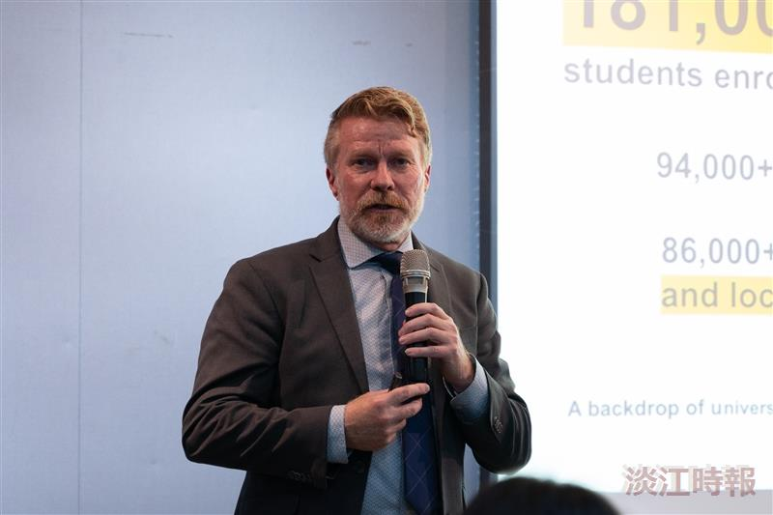
亞利桑那州立大學理工學院院長Kurt Paterson，以「氣候解決方案，加速與延緩」為主題進行演講。（攝影／游寶綸）


建築系師生於演講結束後與講者合影。（攝影／游寶綸）

